软件需求规格书

版本:2.0

Victors团队

1引言 4
1.1编写目的 4
1.2背景 4
1.3文档约定 4
1.4参考资料 5
2综合描述 6
2.1产品背景 6
2.2用户类和特征 6
2.3设计和实现上的限制 6
2.4运行环境 6
2.4.1操作系统 6
2.4.2硬件环境 7
2.4.3软件环境 7
3外部接口需求 8
3.1硬件接口 8
3.2软件接口 8
3.3通信接口 8
4功能需求 9
4.1 功能分类 9
4.2 WIFI探针 9
4.2.1探针数据发送 9
4.2.2WIFI探针配置 11
4.3数据存储与分析 12
4.3.1数据收集框架 12
4.3.2数据离线计算 12
4.3.3数据预处理 13
4.3.4分析平台分布式 13
4.3.5数据实时展示 13
4.3.6分布式文件系统 14
4.4数据查询及展示 14
4.4.1计算结果展示 14
4.4.2历史查询服务 14
4.4.3多账户实现 15
4.4.4便捷设备展示 15
4.4.5多账户信息加密与检查 15
4.5服务监控及探针控制 16
4.5.1服务进程监控 16
4.5.2探针设备控制 16
5非功能需求 17
5.1性能需求 17
5.2软件质量属性 17
5.3非功能性需求 17
5.3.1设备状态监控 17
5.3.2设备控制 17
6数据字典 18
6.1实体联系图 18
6.2实体定义 18

1引言

1.1编写目的
本需求说明书目的在于：将用户提供的需求描述系统化、精确化、全面化。从而实现：
1．便于用户、分析人员和设计人员进行理解和交流。
2．支持目标软件系统的确认。
3．控制系统进化过程。
预期读者：软件设计者和测试者。

1.2背景
说明：
- 待开发软件系统的名称：基于WIFI探针的商业大数据分析技术；
- 项目来源：《软件杯》命题组；
- 项目开发者：长春工业大学计算机科学与工程学院Victors团队；
- 依赖实验室：长春工业大学计算机科学与工程学院创新实验室；

1.3文档约定
用户数据获取：通过WIFI探针收集到的用户收集mac，信号强度，距离探针距离等不侵犯用户隐私数据的信息；
服务器抗压能力：服务器最多能同时承受的并发数；
计算方法：是指对收集到数据进行合理计算得到真实需要数据所采取的方法；
数据清洗：指对数据进行校验，去重等；
展示策略：指通过合理的方式对数据进行合理的展示。
微信后台：指微信官方的微信后台。
系统后台：包含各种服务后台，皆内置与系统内部。
客户：指本产品的使用者，一般为店长或集团营销管理人员等，本文档中的用户与客户概念相同。

1.4参考资料
软件工程导论，孙海藩等，清华大学出版社，2013

2综合描述

2.1产品背景
在现今这个电商云集的时代，实体经济特别是零售业之间的竞争更加激烈。为了获取更高的利润，商家必须针对用户需求进行合理的商业活动以求达到利益最大化。因此，店铺客流量变成了一项重要的参考依据。故利用现有设备开发此系统，使客户能够对店铺客流信息进行实时监控，便于客户根据店铺信息采取适合自己的营销策略。

2.2用户类和特征
本软件的最终用户分为商店店主，集团营销管理人员，具有一定电脑操作经验，具有一定的统计学知识，能够熟练掌握微信公众号等操作。
本系统预计开启时段：7*24小时
本系统预计外部调用次数：50次/天

2.3设计和实现上的限制
经费限制：3000元
开发期限：三个月左右
开发平台：计算平台必须使用linux平台
计算架构：必须使用分布式环境
文件系统：必须使用分布式文件系统

2.4运行环境

2.4.1操作系统
本系统操作系统统一采用linux

2.4.2硬件环境
本系统所搭载的硬件皆采用Raspberry Pi 3，配置如下：
- 处理器：一个1.2GHz 32位四核ARMv8 CPU
- 内存：1G左右
- 外存：30G左走
- 操作系统：基于armv8的定制版类debian操作系统

2.4.3软件环境
数据库：elasticsearch5.5.2
JDK：1.8及以上版本
Web：bootstrap框架
App：string Boot

3外部接口需求

3.1硬件接口
本系统的外部硬件接口为能够通过HTTP协议发送数据包的WIFI探针。WIFI探针可以通过设置服务器端口信息与本系统进行通信，将其收集到的客流信息通过HTTP的post请求发送至本系统内置服务器。探针发送的数据需要具有一定格式，详细格式参见系统设计说明书。

3.2软件接口
本系统的外部软件接口为微信后台。本系统可以接受用户通过微信向指定微信公众平台发送的请求，然后根据请求的种类对用户进行回应。其回馈机制是用户消息通过微信后台转发至系统，系统通过判断用户请求种类后将正确的反馈消息发送至微信后台，再经微信后台转发至用户，至此用户变可获取与其请求相关的信息。

3.3通信接口
本系统的通信接口包含Web，短信，微信三类。系统后台对于Web和微信皆采用HTTP协议进行通信，短信通过GSM模块进行通信。这三个系统实现了简单的系统控制和监控，以及客流信息的多方位展示等。

4功能需求

4.1 功能分类

功能类别 | 需求
WIFI探针 | 探针数据发送
WIFI探针 | WIFI探针配置
数据存储与分析 | 数据收集框架
数据存储与分析 | 数据预处理
数据存储与分析 | 数据离线计算
数据存储与分析 | 分析平台分布式
数据存储与分析 | 数据实时展示
数据存储与分析 | 分布式文件系统
数据查询及展示 | 计算结果展示
数据查询及展示 | 历史查询服务
数据查询及展示 | 多账户实现
数据查询及展示 | 便携设备展示
数据查询及展示 | 多账户信息加密与检查
服务监控及探针控制 | 服务进程监控
服务监控及探针控制 | 探针控制服务

4.2 WIFI探针

4.2.1探针数据发送
需求分析
模块名称 | 探针数据发送
参与者 | 探针
基本要求 | 探针能够发送题目要求的json数据，包含必须项
附加要求 | 尽可能符合题目中要求的数据格式
优先级 | 高

说明：
- 探针需要自制，因此需要探针能够将收集到的数据发送至服务器收集端
- 探针收集到的数据必须符合题目标准，必须包含题目中要求项
- 功能优先级：高
- 探针数据格式
{
"id": "0010f377", //嗅探器设备id
"mmac": "5e:cf:7f:10:f3:77", //嗅探器设备自身WiFi mac
"rate": "1", //发送频率
"wssid": "kaituo", //嗅探器设备连接的WIFI的ssid
"wmac": "a8:57:4e:c0:d4:8c", //嗅探器设备连接的WIFI的mac地址
"time": "Sat Jun 04 22:45:28 2016",//时间戳，采集到这些mac的时间
"lat": "30.748093", //北半球，纬度
"lon": "103.973083", //经度
"addr": "江苏省南京市玄武大道699-22号", //地址信息
"data": [{
"mac": "9a:21:6a:7b:62:6a", //采集到的手机mac地址
"rssi": "-30",//rssi，手机的信号强度，如rssi=-75dbm
"range": "1.0",//手机距离嗅探器的测距距离字段，单位米
"ts": "hello", //目标ssid，手机连接的WIFI的ssid
"tmc": "00:01:02:03:04:05", //目标设备的mac地址，手机连接的WIFI的mac地址
"tc": "Y", //是否与路由器相连
"ds": "N",//手机是否睡眠
"essid0": "七天连锁_wifi"//手机用户9a:21:6a:7b:62:6a曾经连接过的WIFI的SSID
"essid1"："工商银行"//手机用户9a:21:6a:7b:62:6a曾经连接过的WIFI的SSID
"essid2":"东方明珠",
"essid3":"home"，
"essid4":"abcd",
"essid5":"xiong",
"essid6":"XX会馆"
}, {
"mac": "1c:31:72:5c:83:6b",
"rssi": "-69"，
"range": "14.0"，
"ts": "world",
"tmc": "00:01:02:03:04:06",
"tc": "Y",
"ds": "Y",
"essid0": "七天连锁_wifi"//手机用户9a:21:6a:7b:62:6a曾经连接过的WIFI的SSID
"essid1"："工商银行"//手机用户9a:21:6a:7b:62:6a曾经连接过的WIFI的SSID
"essid2":"东方明珠",
"essid3":"home"，
"essid4":"abcd",
"essid5":"xiong",
"essid6":"XX会馆"
}]
}

- 数据流图
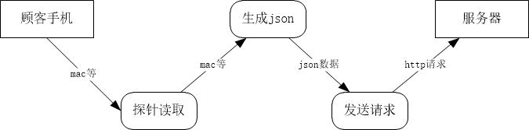

4.2.2WIFI探针配置
需求分析
模块名称 | WIFI探针配置
参与者 | 本系统
基本要求 | 能够配置探针发送频率，服务器ip及端口
附加要求 | 能够配置虚拟AP服务
优先级 | 高

说明：
- 探针配置界面需要人性化
- 探针配置项必须包括探针发送频率，服务器host及port，其他项可以根据实际情况添加。
- 探针配置方式可以采用HTTP请求发送，也可选择配置文件方式
- 数据流图
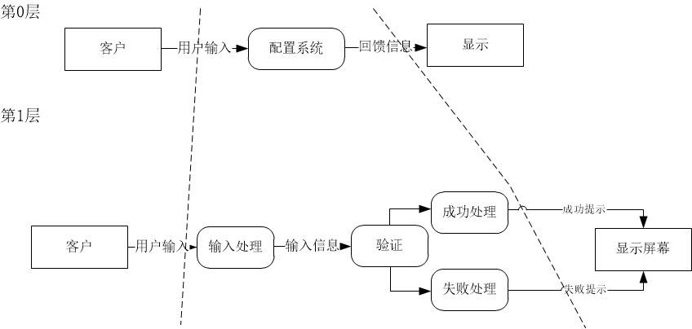

4.3数据存储与分析

4.3.1数据收集框架
需求分析
模块名称 | 数据收集框架
参与者 | 系统
基本要求 | - 数据收集需保证信息不丢失  - 框架需保证系统部不会因为大量高并发数据而压垮  - 框架必须具有缓存机制
附加要求 | 无
优先级 | 高

说明：
- 服务器用于接收大量的探针数据，由于会有大量高并发数据，因此服务器必须支持大量数据同步导入。
- 实现服务器高抗压的前提是收集框架合理，能够在保证数据不丢失的前提下，将大量高并发数据导入存储模块。
- 数据收集模块必须保证大量高并发数据不压垮存储节点

4.3.2数据离线计算
需求分析
模块名称 | 数据离线计算
参与者 | 计算框架（系统）
基本要求 | - 计算框架必须保证计算出的结果符合预期  - 为使展示后台提取合理的数据，计算框架必须保证计算时间尽可能短  - 计算框架必须包含高效存取模块，使计算时间尽量不要浪费在IO中  - 数据计算结果中必须包含时，日，周，月维度，题中的客流量，入店量等9项必须全部包含。  - 计算框架必须为分布式
附加要求 | 在符合实际的情况下尽量计算出更多的项，比如手机类别等。
优先级 | 高

4.3.3数据预处理
需求分析
模块名称 | 数据预处理
参与者 | 收集框架
基本要求 | - 探针原始数据可能不规整，因此需要将探针数据整合为json格式  - 数据预处理需要保证不影响数据收集框架的抗高并发能力  - 数据与处理需要将原始数据分类存入数据存储模块
附加要求 | 无
优先级 | 高

4.3.4分析平台分布式
需求分析
模块名称 | 分析平台分布式
参与者 | 本系统（计算框架）
基本要求 | 根据题目要求，计算平台必须为分布式框架
附加要求 | 无
优先级 | 高

4.3.5数据实时展示
需求分析
模块名称 | 数据实时展示
参与者 | 系统（计算，展示框架）
基本要求 | - 计算框架所需计算的实时项为客流量，入店量和入店率  - web端采用异步刷新机制更新网页内容
附加要求 | 尽可能多的增加实时项
优先级 | 高

4.3.6分布式文件系统
需求分析
模块名称 | 分布式文件系统
参与者 | 存储框架
基本要求 | - 数据存储方式为分布式文件存储，以便于实现分布式计算  - 数据存储系统需要支持数据的批量导入  - 数据存储系统需要具有良好的API以便于与其他系统框架交互  - 数据存储系统必须保证数据的冗余以防止单节点宕机导致数据丢失
附加要求 | 无
优先级 | 高

4.4数据查询及展示
注：由于本节功能较为统一，故将数据流图整合后放到了4.4.3节中

4.4.1计算结果展示
需求分析
模块名称 | 计算结果展示
参与者 | 本系统
基本要求 | - 能够给用户提供直观，生动形象的数据展示界面  - 能够给用户一定的选择权利  - 能够支持题目中的9项数据的各个维度的展示  - 能够多端展示，丰富周边环境  - 能够支持实时查询和离线数据展示  - 页面不能有明显的刷新痕迹影响客户体验
附加要求 | 无
优先级 | 高

4.4.2历史查询服务
需求分析
模块名称 | 历史查询服务
参与者 | 本系统
基本要求 | - 能够将计算框架计算出的结果生动形象的展示给用户  - 能够支持时，日，周，月维度的展示  - 至少能够展示题目中的9项  - 支持用户自定义时间  - 查询时不能有明显的卡顿现象
附加要求 | 无
优先级 | 高

4.4.3多账户实现
需求分析
模块名称 | 多账户实现
参与者 | 本系统
基本要求 | - 系统需要支持多账户，每个账户能够查询的类别  - 账户与探针相关联  - 账户表存储在储存模块中
附加要求 | 无
优先级 | 高

4.4.4便捷设备展示
需求分析
模块名称 | 便捷设备展示
参与者 | 本系统
基本要求 | - 可以通过手机等便携设备查看上诉9项数据  - 展示方式为微信公众平台或手机APP展示  - 手机需要支持设备控制服务
附加要求 | 手机支持服务监控
优先级 | 高

4.4.5多账户信息加密与检查
需求分析
模块名称 | 多账户信息加密与检查
参与者 | 本系统
基本要求 | - 能够判断账户类比  - 匹配账户与密码  - 密码采用sha1加密算法加密  - 使用session，判断用户登录状态  - 禁止通过url直接访问数据，强制将页面重定向至登录页
附加要求 | 无
优先级 | 高

数据流图：

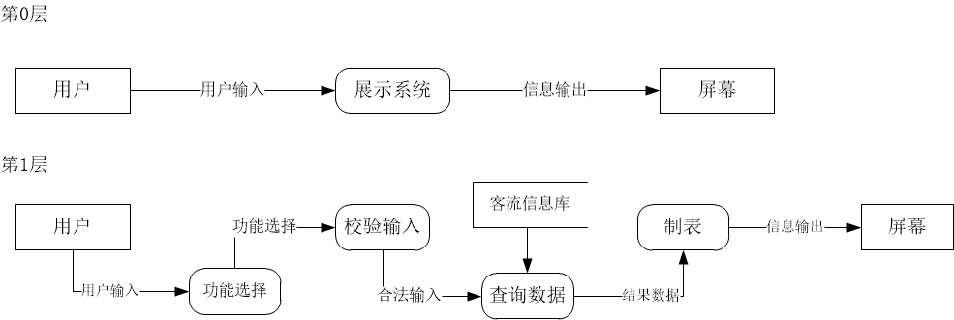

4.5服务监控及探针控制

4.5.1服务进程监控

需求分析
模块名称 | 服务进程监控
参与者 | 本系统
基本要求 | - 能够实时监控各节点进程是否存在  - 能够监控探针是否在线
附加要求 | 无
优先级 | 中

4.5.2探针设备控制
需求分析
模块名称 | 探针设备控制
参与者 | 本系统
基本要求 | - 控制设备开关机  - 设置探针自动开关机时间  - 多端控制（微信，APP，web）
附加要求 | 无
优先级 | 高

5非功能需求

5.1性能需求
- 探针数据接收服务端最少支持1000并发，探针设备每3秒传输一次数据；
- 网页，微信，短信对客户的请求响应时间不得超过5s。

5.2软件质量属性
数据分析平台健壮，数据存储安全高效，尽量使用现有成熟先进技术，界面时尚美观，简单易懂。

5.3非功能性需求

5.3.1设备状态监控
设备状态监控分为两大类，一类为外接设备监控，此处指WIFI探针；另一类为系统服务监控，监控系统各项服务状态是否正常，比如服务器是否开启，计算框架是否存活等等。设备监控应该支持多终端显示，但应该主要倾向于Web界面。

5.3.2设备控制
设备控制应包含两方面，即外接设备控制和系统设备控制。设备控制主要包含三类，即开机，关机，重启等，其中还需支持在此基础上衍生的其他功能，比如设定自动开关机时间等等。设备控制需要支持多端控制，暂时定义为微信，短信控制开关机；Web负责设定自定义开关机等。

6数据字典

6.1实体联系图
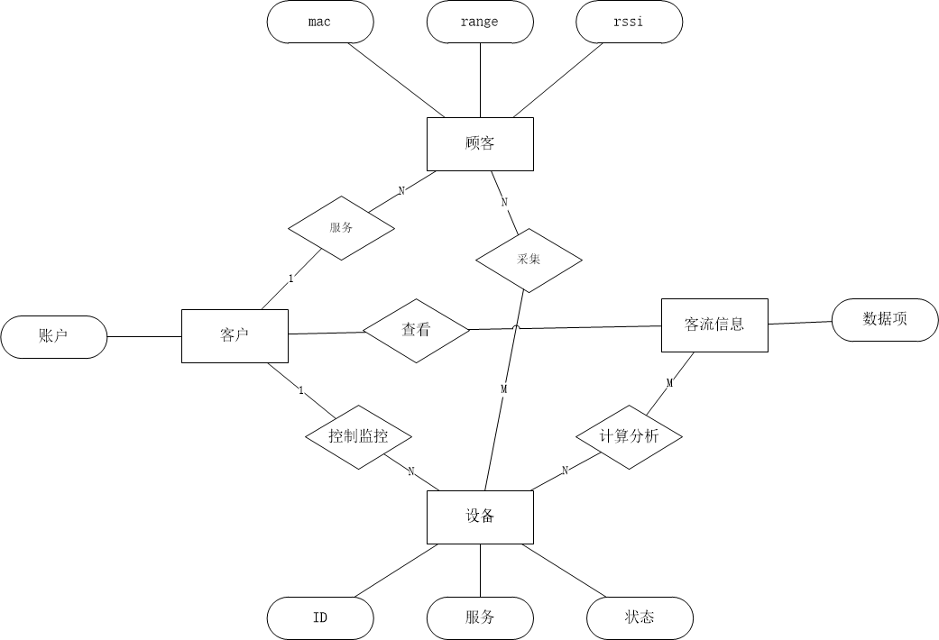

6.2实体定义
设备：

实体名称 | 设备
实体描述 | 包含外接和内置设备
属性名称 | 类型 | 精度 | 说明
ID | 字符 | 30 | 设备编号，唯一确定
服务 | 字符 | 100 | 描述该设备运行的服务项
状态 | 字符 | 100 | 描述运行的服务相关是否存活

顾客：

实体名称 | 顾客
实体描述 | 描述数据收集的对象
属性名称 | 类型 | 精度 | 说明
mac | 字符 | 18 | 顾客唯一标识
range | 字符 | 1000 | 顾客距离wifi距离
rssi | 字符 | 200 | 顾客手机信号强度

客户：
实体名称 | 客户
实体描述 | 指系统使用人员
属性名称 | 类型 | 精度 | 说明
账号 | 字符 | 100 | 唯一标识客户的ID

数据信息

实体名称 | 数据信息
实体描述 | 指原始或计算生成的数据
属性名称 | 类型 | 精度 | 说明
数据项 | 字符 | 100 | 指定每个项的名称

